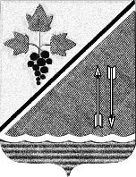

[МЕСТО ДЛ
АДМИНИСТРАЦИЯ КАРГАТСКОГО РАЙОНА
НОВОСИБИРСКОЙ ОБЛАСТИ

ПОСТАНОВЛЕНИЕ
г. Каргат
24.03.2026 № 104/82-п
[МЕСТО ДЛЯ ШТАМПА]
О предоставлении разрешения на иcпользование земель без предоставления земельного участка и установления сервитута, публичного сервитута в порядке, предусмотренном статьей 39.36 Земельного кодекса Российской Федерации

Руководствуясь ст. 11 Земельного кодекса Российской Федерации, приказом Росреестра от 10.11.2020 г. № П/0412 «Об утверждении классификатора видов разрешенного использования земельных участков», ст. 39.33, ст.39.36 Земельного кодекса Российской Федерации, постановлением Правительства Новосибирской области от 20.07.2015 года №269-п «Об установлении порядка и условий размещения объектов, виды которых установлены Правительством Российской Федерации от 03.12.2014 года №1300 «Об утверждении перечня видов объектов, размещение которых может осуществляться на землях или земельных участках, находящихся в государственной или муниципальной собственности, без предоставления земельных участков и установления сервитутов», на землях или земельных участках на территории Новосибирской области, находящихся в государственной или муниципальной собственности, без предоставления земельных участков и установления сервитутов», администрация Каргатского района Новосибирской области
постановляет:
- Разрешить администрации Каргатского района Новосибирской области использовать земельные участки, находящиеся в муниципальной собственности, расположенные в установленных границах согласно схемам земельного участка (Приложение №1, Приложение №2), площадью 10791 кв.м, кадастровые номера 54:09:000000:993, 54:09:000000:998 (далее – Участки), для размещения водопроводов и водоводов всех видов, для размещения которых не требуется разрешения на строительство, при строительстве объекта капитального строительства «Водозаборная скважина с установкой водоподготовки в д.Алабуга Каргатского района Новосибирской области».
- Объекты (здания, строения, сооружения, охраняемые природные/культурные объекты) в границах Участков отсутствуют.
На часть земельного участка с кадастровым номером 54:09:000000:993/1 согласно схеме части земельного участка (Приложение №3) распространяются ограничения в использовании: Охранная зона "Строительство ВОЛС по проекту "Устранение цифрового неравенства" для нужд Новосибирского филиала ПАО "Ростелеком" м.р. Каргатский"; Протяженность: 142.71 км.; Тип зоны: Охранная зона линий и сооружений связи и линий и сооружений радиофикации.
- Настоящее разрешение не дает право на строительство или реконструкцию объектов капитального строительства (зданий, сооружений, объектов незавершенного строительства), за исключением тех объектов, перечень которых утвержден постановлением Правительства Российской Федерации от 03.12.2014 года №1300 «Об утверждении перечня видов объектов, размещение которых может осуществляться на землях или земельных участках, находящихся в государственной или муниципальной собственности, без предоставления земельных участков и установления сервитутов», для возведения которых не требуется разрешение на строительство.
- Управляющему делами администрации Каргатского района (Кузьмину С.В.) опубликовать постановление на официальном сайте администрации Каргатского района Новосибирской области.
- Постановление вступает в законную силу после его официального опубликования.
- Контроль за исполнением настоящего постановления возложить на заместителя главы администрации Каргатского района Новосибирской области Береснева И.М.

Глава Каргатского района
Новосибирской области Н.Л. Терентьев

[МЕСТО ДЛЯ ПОДПИСИ]

Федченко Алина А.
21-730

Приложение №1
к постановлению администрации от _________ №_____
Схема земельного участка с кадастровым
номером 54:09:000000:993

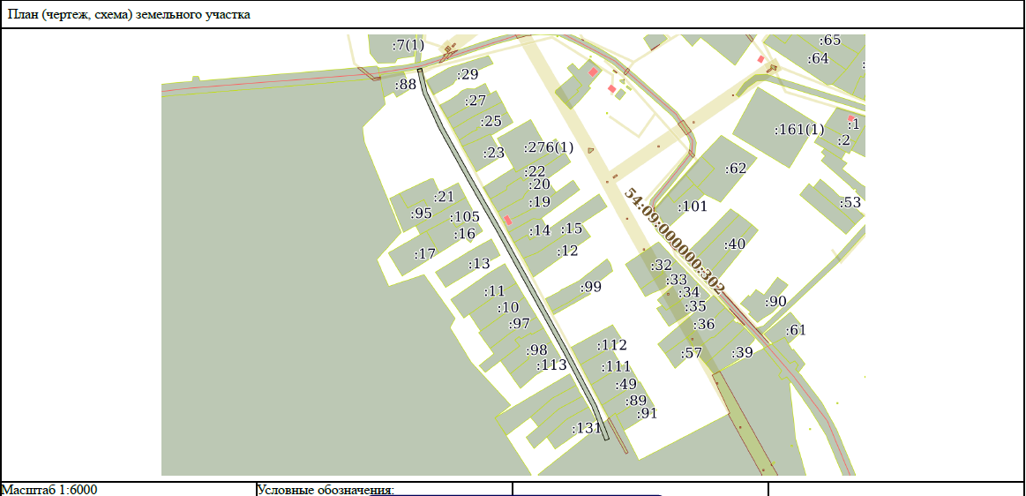

Приложение №2
к постановлению администрации от _________ №_____
Схема земельного участка с кадастровым
номером 54:09:000000:998

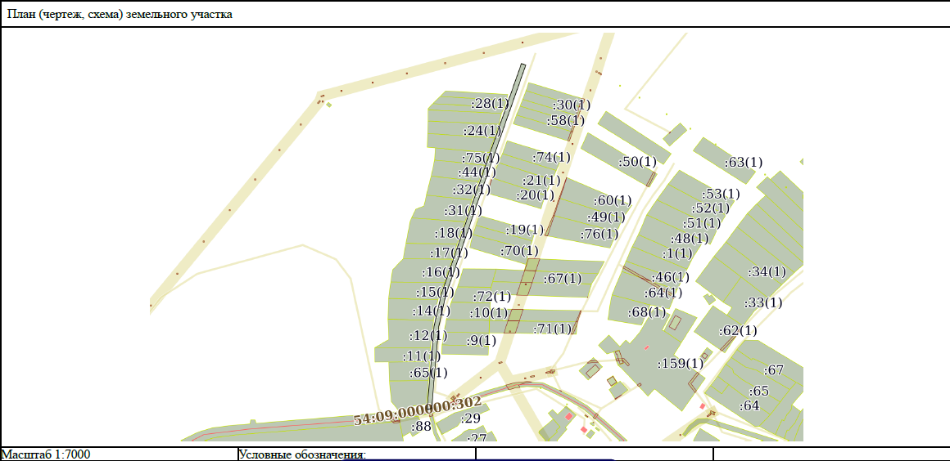

Приложение №3
к постановлению администрации от _________ №_____
Схема части земельного участка с кадастровым
номером 54:09:000000:993/1

